Para ejecutar WCF

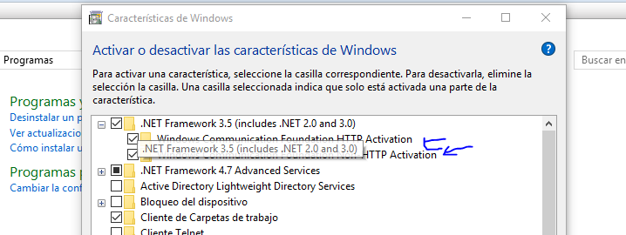

Para nuestra aplicación de aplicaciones

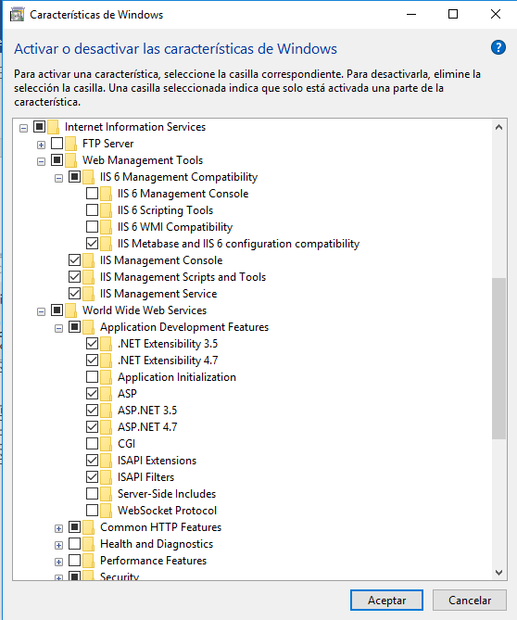

CDN -> Content Delivery Network

Certificado SSL, archivos:

* .cer -> publico
* .p12 o .pfx -> privado

Lo recomendable es tener 3 servidores: Servidor web, Servidor de aplicaciones y Servidor de base de datos.

Netremoting.

Balanceadores de carga.

Load Balancer.